12.04.2024 р. № 72
Відповідальним за роботу офіційних
веб-сайтів райдержадміністрацій

Головам територіальних громад
Івано-Франківської області

З метою інформування громадськості та доведення до широкого читацького загалу (в т.ч. шляхом публікації на офіційних веб-сайтах райдержадміністрацій, територіальних громад та інших офіційних веб-ресурсах),
Головне управління Держпродспоживслужби в Івано-Франківській області (76019 м. Івано-Франківськ, вул. Берегова, 24, тел. 51-13-89, ifdergprod@vetif.gov.ua) подає наступну актуальну інформацію.

Сказ – це небезпечне інфекційне захворювання, спільне для тварин і людей

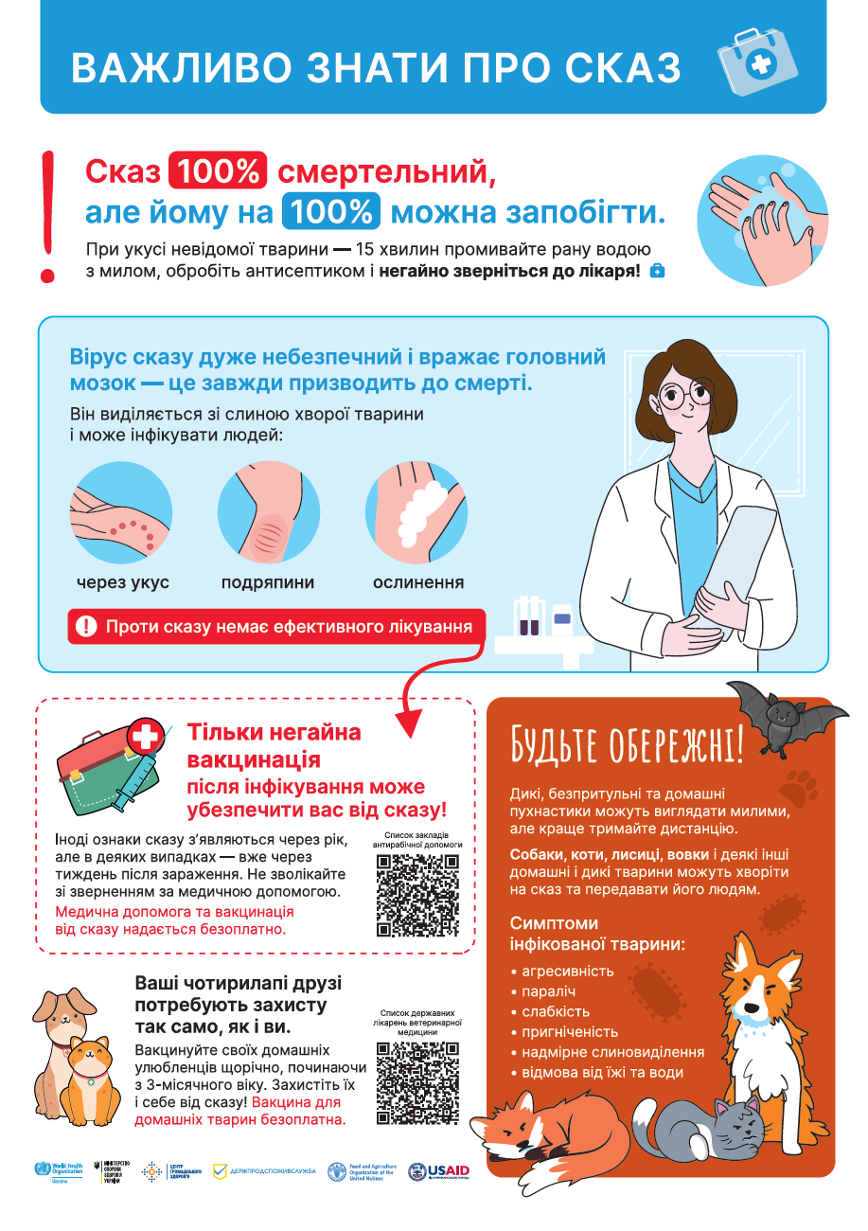
Головне управління Держпродспоживслужби в Івано-Франківській області наголошує, що для недопущення сказу тварин необхідно щорічно робити щеплення всім домашнім улюбленцям, починаючи з 3-місячного віку.
Вакцина проти сказу безкоштовна. Для здійснення щеплення необхідно лише звернутися до Івано-Франківської обласної державної лікарні ветеринарної медицини.
Спільно з ВООЗ, Міністерством охорони здоров'я України, Центром громадського здоров'я, ФАО та USAID розроблено постер «Важливо знати про сказ».
Його також можна завантажити за посиланням: https://bit.ly/3VNJOpb
Попередьте друзів, близьких та сусідів - як важливо здійснювати щеплення домашніх тварин.

